Задание 3.

Здравствуйте, ребята.

1.Отработать материал П.15-16. «Золотая Орда», «Литовское государство»

2.Посмотреть два коротких видео –

1. <https://youtu.be/PFlB9_1fWgs> ;
2. <https://youtu.be/FaJomnIP-Tg>

3.Проверить себя по вопросам в конце П.15-16 (устно)

**4. Выполнить задание (письменно) и прислать мне к уроку 15.04.2020**

А) Назовите событие, отображенное на карте:

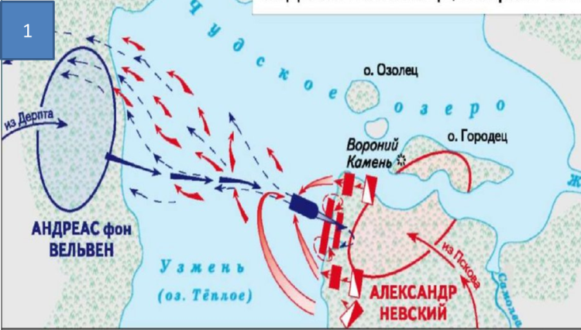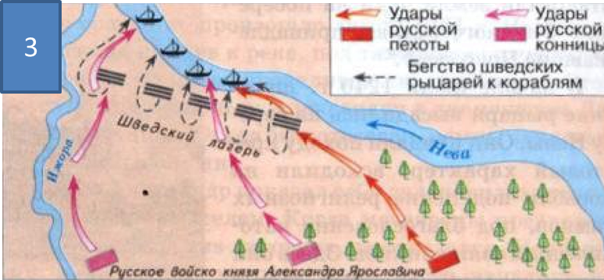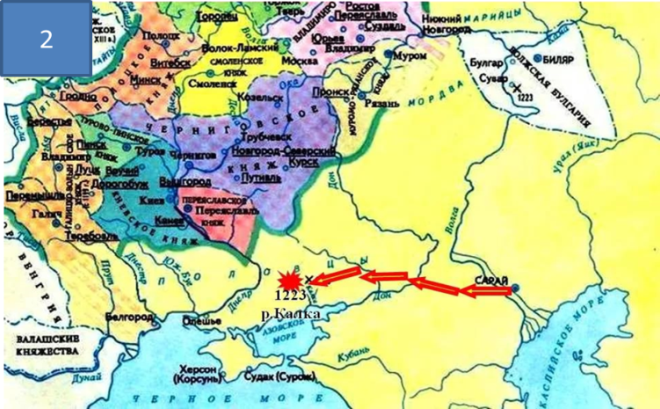

|  |  |  |
| --- | --- | --- |
| 1 | 2 | 3 |
|  |  |  |

Б) Соотнесите имена литовских князей и исторические события.

|  |  |
| --- | --- |
| 1.Миндовг | А. Добился фактической независимости Великого княжества Литовского1392г. |
| 2.Гедимин | Б. Пользуясь ослаблением Руси ордынским нашествием, первым стал подчинять себе западные русские земли. |
| 3.Ольгерд | В. Объявил католичество государственной религией Великого княжества Литовского. |
| 4.Ягайло | Г. В к.20-х-начале 30-х гг.XIVв. его власть признало Киевское княжество. |
| 5.Витовт | Д. В 1362г. разгромил крупное ордынское войско. |

В) Выпишите из текста учебника значения слов:

Чингизиды - _______________________________

Ярлык - ____________________________________

Баскаки - __________________________________

Выход - ____________________________________

Уния - ______________________________________